臺南市 103學年度第 1 學期國民教育輔導團健康與體育領域到校諮詢服務記錄
服務分區 | 全市性 | 服務地點 | 台南市民德國中
服務日期 | 103年11月14日(星期五) | 與會對象/  參加人數 | 非專長研習授課人員
紀錄人 | 莊盷羲 | 輔導團領隊 | 洪誌忱
服務主題  暨宣導內容 | - 非專長研習的精神和內容  - 健康心理和人與食物的主題內容  - 健康促進與疾病預防的概念  - 實作與轉化內容課程實作  - 適性教學，有效策略研習。
課程與教學疑難問題解答 | - 提供老師很重要的課程概念和方法。  - 課程設計和互動是重要的概念。  - 運用簡單的活動設計和互動方式完成自我價值的澄清。  - 非專長研習運用的方式可以利用手邊就可以拿到的資源來進行課程。  - 利用互動和分組的方式來體驗所謂課程的概念。  - 類似卡內基的教學原理和內容來讓學生達到知情意的真正學習。  - 課程以生活化，經驗連結，感同身受為最高原則。
綜合座談 | - 利用活動的方式來完成生活化的課程。  - 利用簡單的概念和生活方式來完成快速的核心概念完成。  - 面對直接的感情和情緒，用簡單的方式來完成。  - 課程設計的重點是在於能夠輕易地快速達到效果。  - 並且這樣的課程內容可以和學生，教師，學校的經驗連結。  - 如何運用同理心的概念來完成所謂的課程設計。
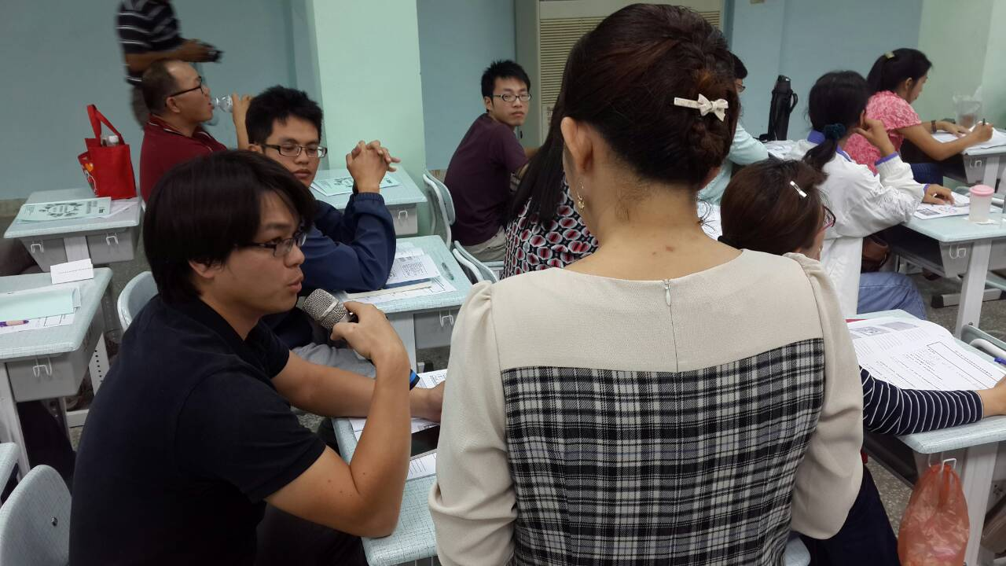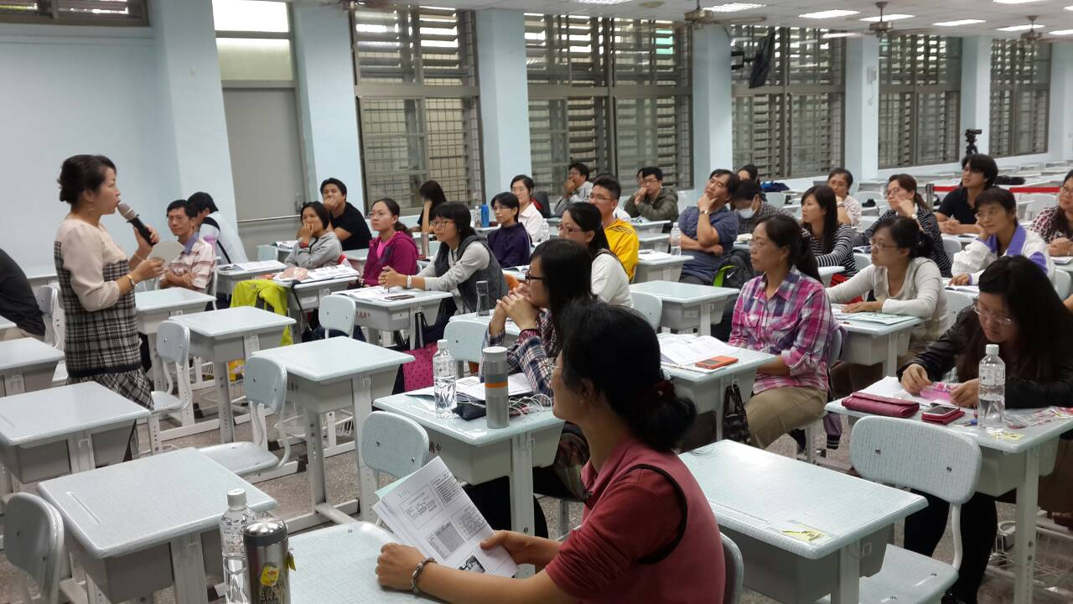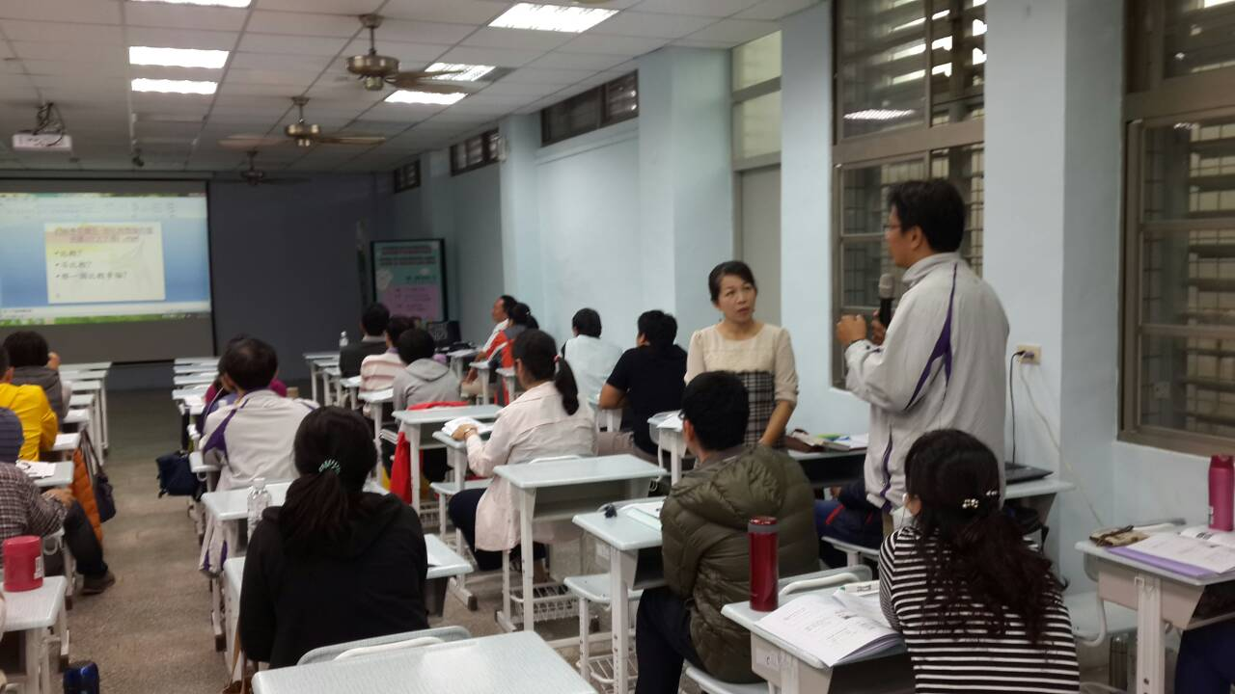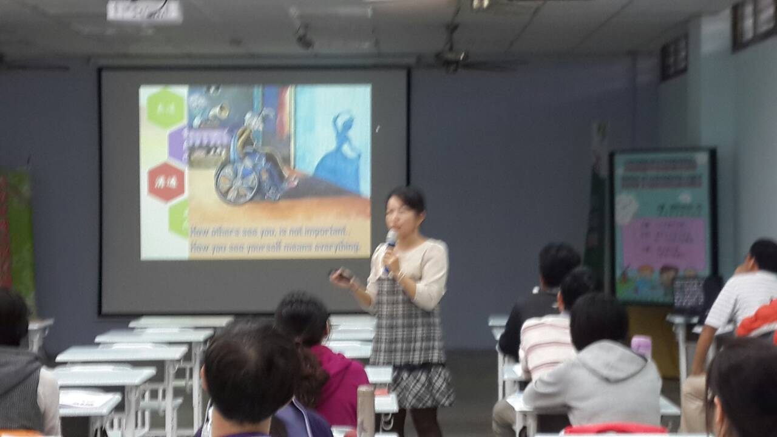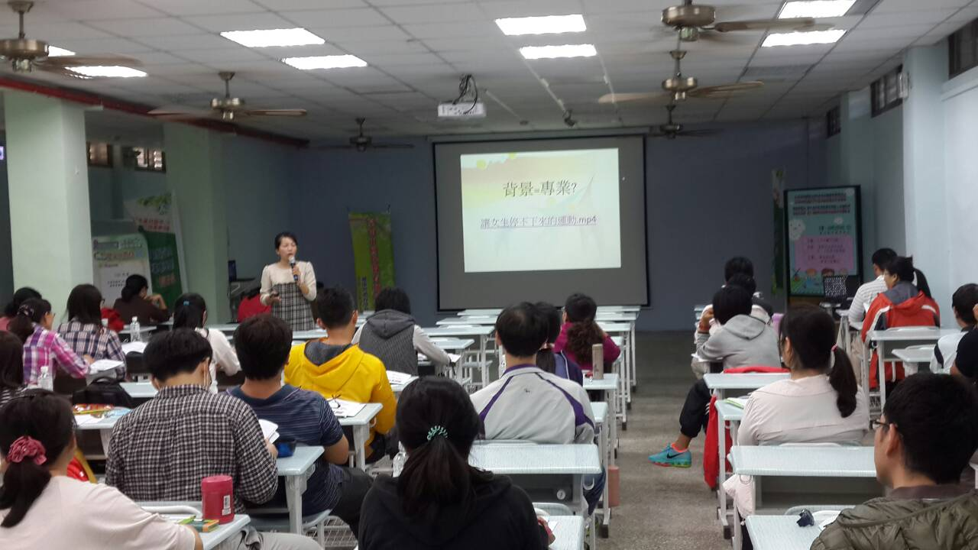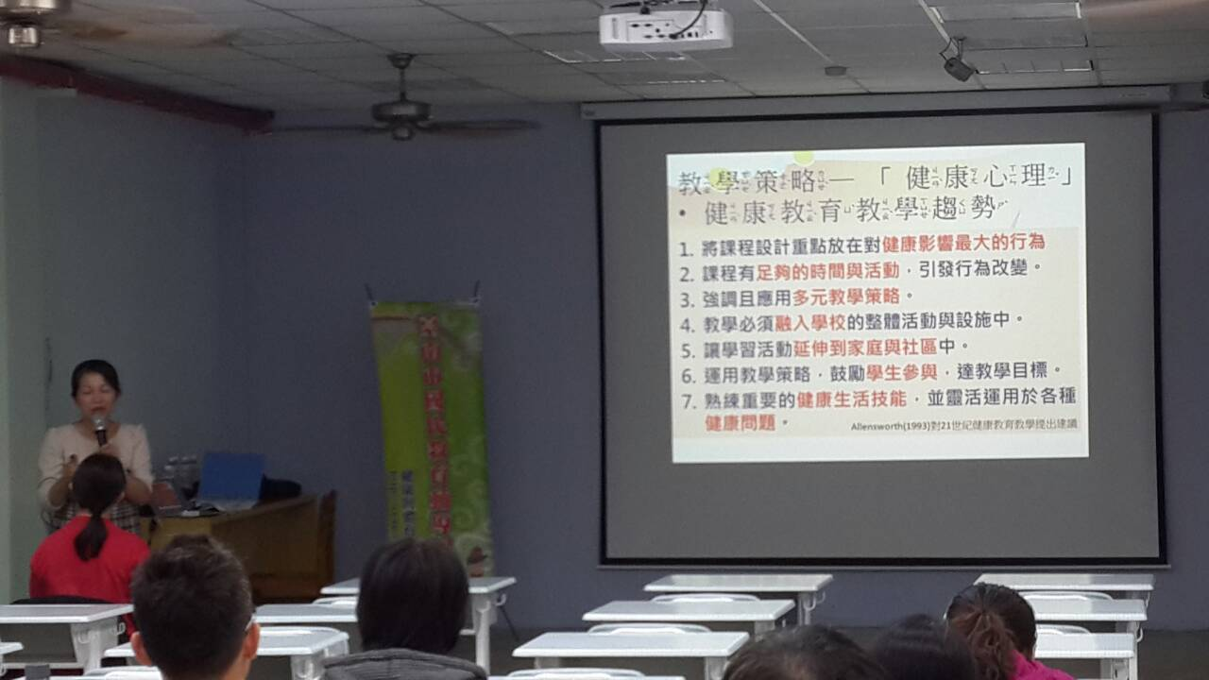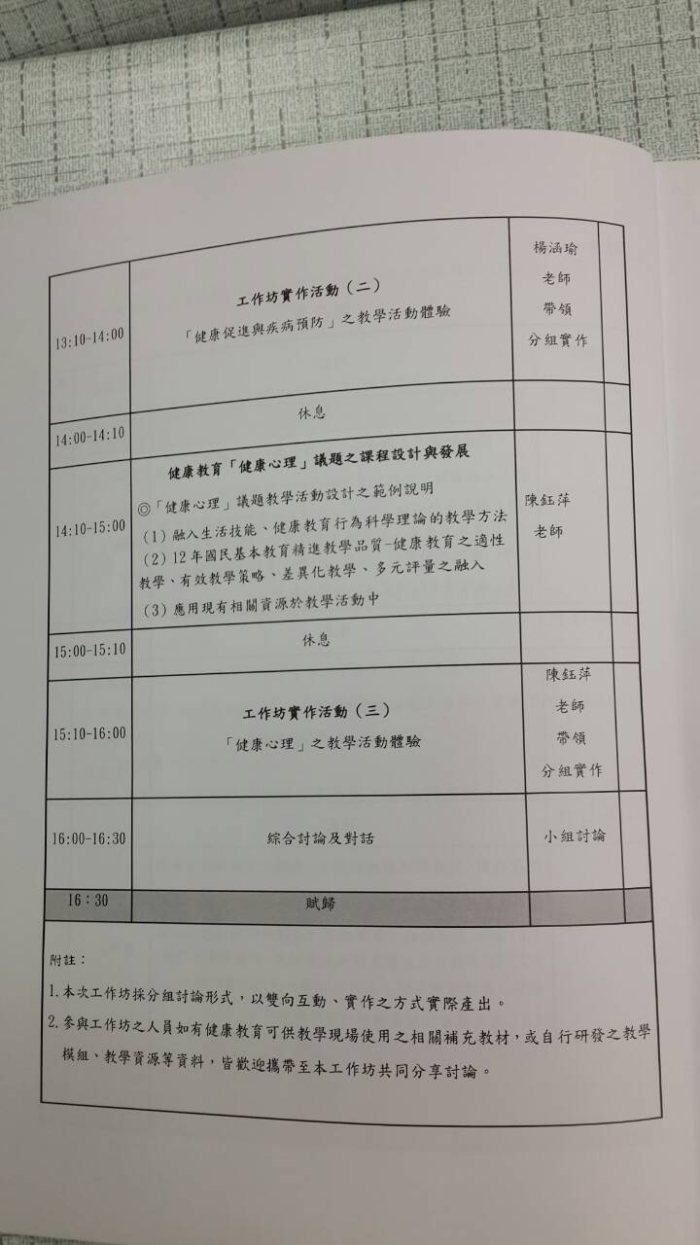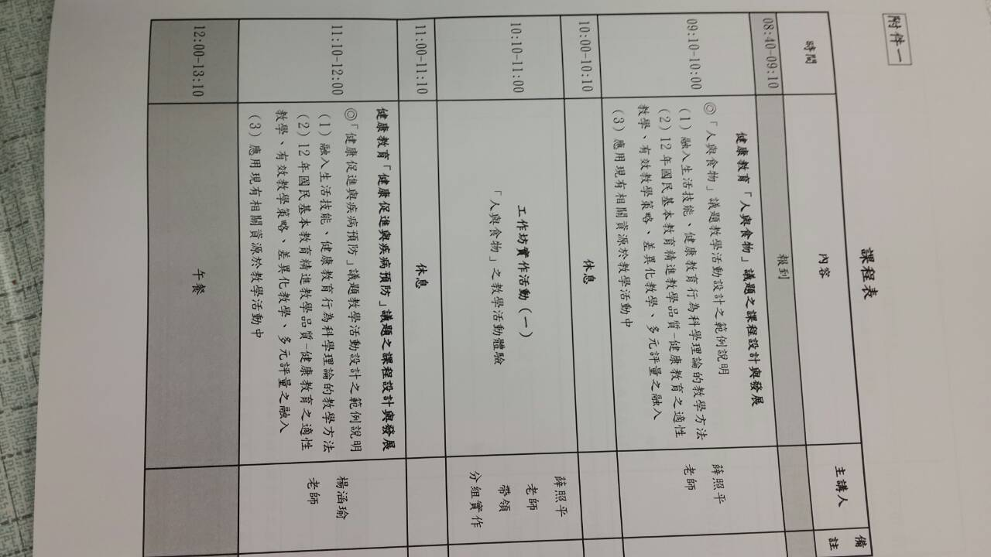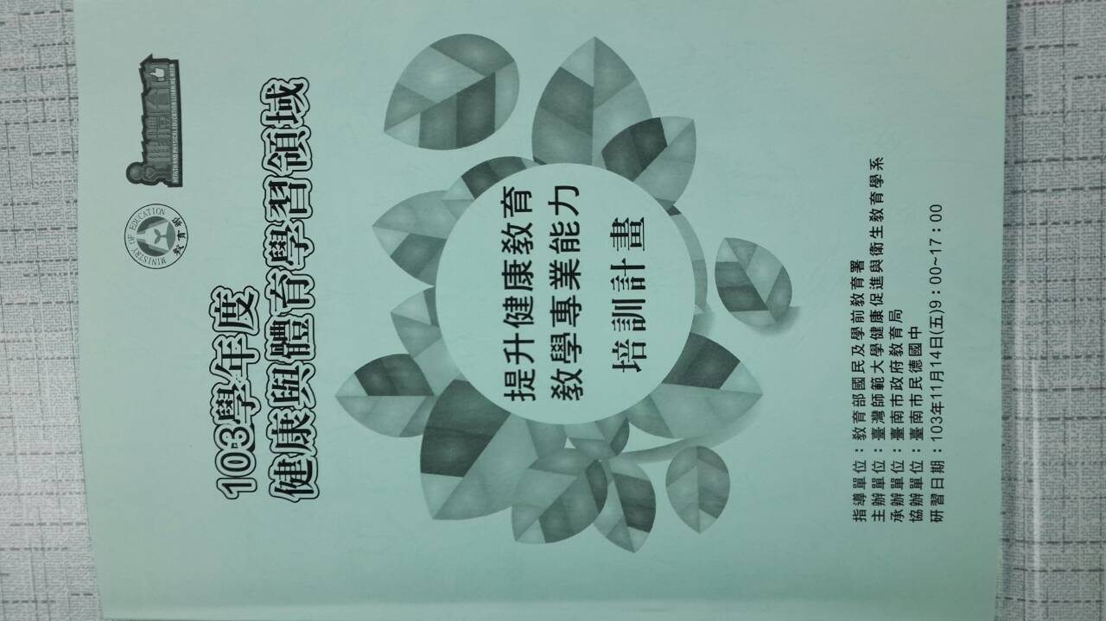
《簽到表》
